店所コード：＊＊＊＊＊＊
工事コード：＊＊＊＊＊＊

配布先管理№

＊＊＊＊＊＊＊新築工事

ＣＣＢ工法 施工計画書
（床）

＊＊＊＊株式会社＊＊＊支店

＊＊＊＊＊出張所
＊＊＊＊＊作業所

承 諾 |  | 承 認 | 照 査 | 照 査 | 作 成
工事監理者 |  | 所 長 | 監理技術者 | ＣＣＢ工法  施工管理技術者 | 工事担当者

所在地：
電 話： FAX：
目 次

目 次
１．総則・・・・・・・・・・・・・・・・・・・・・・・・・・・・・・・・・・1
１．１ 工法概要
１．２ 適用範囲
１．３ 準拠図書
１．４ 運用上の注意事項

２．一般事項・・・・・・・・・・・・・・・・・・・・・・・・・・・・・・・・3
２．１ 工事概要
２．２ 施工管理体制

３．施 工・・・・・・・・・・・・・・・・・・・・・・・・・・・・・・・・・5
３．１ 使用材料
３．２ 施工範囲
３．３ 施工手順
３．４ 施工管理フロー
３．５ 施工上の留意点

４．品質管理・・・・・・・・・・・・・・・・・・・・・・・・・・・・・・・・11
４．１ 管理項目
４．２ 記録

５．資 料・・・・・・・・・・・・・・・・・・・・・・・・・・・・・・・・・12
・施工図(伏図、軸組図：ＣＣＢ工法の目地の施工箇所がわかるもの)
・ＣＣＢ工法目地 計算書（断面算定シート）
・ＣＣＢ工法施工管理技術者証の写し
・固定ジグ製作工場 日本工業規格適合性認証書及び附属書
・ＣＣＢ工法（鉄筋挿入型ひび割れ制御工法）仕様書

１．総則
１．１ 工法概要
ＣＣＢ（Crack Control Bar）工法は、鉄筋コンクリート床の収縮ひび割れ発生位置を制御する工法であり、ひび割れを誘発目地内に確実に誘導することで、目地部以外の床面へのひび割れ発生を抑制することが可能となる。
本工法の特徴は、ひび割れを誘発させたい目地部の非コンクリート率（総断面欠損率）を確保する手段として、ひび割れ誘発材および床鉄筋を直線上に配置する点、ならびに太径の異形棒鋼をひび割れ誘発材に用いる点である。
床ＣＣＢ工法は、(財)日本建築総合試験所の建築技術性能証明「ＧＢＲＣ性能証明 第09-04号 改」の技術を応用している。図－１に床ＣＣＢ工法の概要図を示す。

A部躯体断面

図－１ ＣＣＢ工法概要図

弊社保有技術の｢床CCB工法の例（写1.1～1.2）｣を示す。床CCB工法では、土間床下部の全面に捨てコンクリートt=50mmを打設し、目地棒t15mmを配置、目地棒の一直線上に上下鉄筋および異形鉄筋のひび割れ誘発材（専用ジグによる固定間隔は@1000mm以内）を配置し、土間床コンクリートを打設する。養生後、目地部の一直線上にカッター目地（写1.3）を設置することで非コンクリート率25%以上を確保し、カッター目地内にひび割れを確実に誘導することを目的としている。

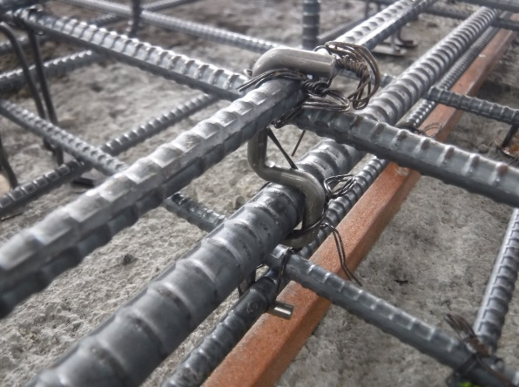
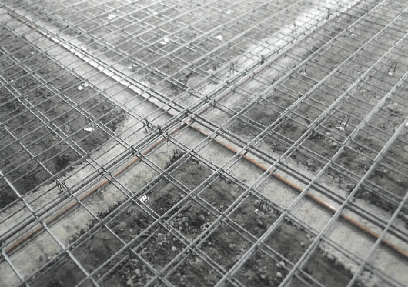

写1.2 同左拡大（誘発材固定ジグ）

写1.1 ひび割れ誘発材の設置状況例

ｶｯﾀｰ目地
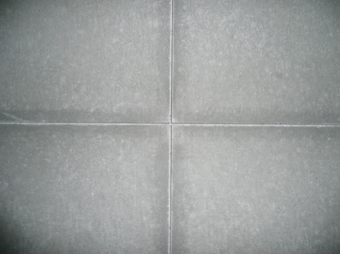

ひび割れ

誘発材

目地棒

写1.4 ひび割れ誘導状況

写1.3 カッター切の例

１．２ 適用範囲
本計画書は「＊＊＊＊＊＊建築工事」の内、「床ＣＣＢ工法」に適用する。また、本計画書は、施工方針および仕様を関係者に周知徹底し、工事を円滑に進捗させて、所要の品質を確保することを目的とする。

１．３ 準拠図書
本計画書は、下記の図書に準拠する。
（１）現場説明書及び現場説明に対する質疑応答書
（２）本工事 特記仕様書
（３）本工事 設計図
（４）本工事 標準仕様書
（５）ＣＣＢ工法（鉄筋挿入型ひび割れ制御工法）仕様書記載の基規準及び指針類
※ＣＣＢ工法仕様書は、５．資料に添付する。

１．４ 運用上の注意事項
（１） 本計画書は、床ＣＣＢ工法着工前に作成し、工事監理者の承諾を得る。
（２） 本計画書の記載内容に変更・訂正の必要が生じた場合、もしくは記載無き事項について問題が生じた場合は、工事監理者と協議の上、対処するものとする。
（３） 記載内容に変更が生じた時は、工事担当者より協力業者へ周知徹底を図る。
２．一般事項

２．１ 工事概要
・ | 工事名称 | ：
・ | 工事場所 | ：
・ | 発注者 | ：
・ | 意匠設計 | ：
・ | 構造設計 | ：
・ | 工事監理者 | ：
・ | 施工 | :
・ | 全体工期 | ：平成 年 月 日～平成 年 月 日
・ | 建物用途 | ：
・ | 構造規模 | 構造 | ：
 |  | 階数 | ：
 |  | 敷地面積 | ：
 |  | 延床面積 | ：
 |  | 仕上げ | ：
 |  | 外 部 | ：
 |  | 内 部 | ：
屋 上：
その他：
・ | 躯体施工 | ：（鉄筋）＊＊＊＊工業  (型枠)＊＊＊＊工務店  (コン打設)＊＊＊＊建設  (コン圧送)＊＊＊圧送
・ | CCB工事期間 | ：平成**年**月**日～平成**年**月**日（**ヶ月）
２．２ 施工管理体制

本工事に於ける施工管理体制は以下の通りである。

発 注 者

設 計 者（意匠・構造）

工事監理者
(施工部門 )

**支店 建築部

現 場 名

現場代理人

監理技術者

ＣＣＢ工法^{※1}
施工管理技術者

ＣＣＢ工法協会
ＣＣＢ工法
工事担当者

鉄筋工事
会社名
建設業許可番号
＊＊県知事許可(般‐＊＊)第*****号
ＴＥＬ
所在地
職長
固定ジグ製作
会社名 岡部㈱
ＴＥＬ 0774-43-2200
ＦＡＸ 0774-43-2250
担当 中嶋 直幸
型枠工事
会社名
建設業許可番号
＊＊県知事許可(般‐＊＊)第*****号
ＴＥＬ
所在地
職長

コンクリート打設
会社名
建設業許可番号
＊＊県知事許可(般‐＊＊)第*****号
ＴＥＬ
所在地
職長
コンクリート圧送
会社名
建設業許可番号
＊＊県知事許可(般‐＊＊)第*****号
ＴＥＬ
所在地
職長

※１：現場にＣＣＢ工法施工管理技術者の資格者がいない場合、店社スタッフ等より有資格者を選任する。

３．施 工
３．１ 使用材料
３．１．１ コンクリート
・コンクリートの種類 普通コンクリート（ＪＩＳＡ５３０８）
・設計基準強度
＊階～＊階床 Ｆｃ＝＊＊ Ｎ/mm²
＊階～＊階床 Ｆｃ＝＊＊ Ｎ/mm²

３．１．２ 鉄筋
・鉄筋コンクリート造壁に用いる鉄筋
ＳＤ２９５Ａ、ＳＤ２９５Ｂ、ＳＤ３４５、ＳＤ３９０（ＪＩＳＧ３１１２）

３．１．３ 誘発材固定ジグ
・岡部㈱の製造品（ＪＩＳＧ３５３２）とする。
形状は、５．資料のＣＣＢ工法目地 計算書を参照。

３．２ 施工範囲
施工範囲を示す伏図と軸組図を、５．資料に添付する。
施工箇所の断面形状については、断面算定シートを巻末に添付する。

３．３ 施工手順
（コンクリート打設中に、誘発目地の位置に対して、ひび割れ誘発材と土間筋の位置が
移動していないことを確認する。）
- 床ＣＣＢ工法を施工する土間下の捨コンクリート打設後、誘発目地位置の墨出しを行う。

図－２ 施工手順図１

- 墨出し位置に対して、誘発目地、土間筋、ひび割れ誘発材が直線上になるよう配置する。
ひび割れ誘発材は、専用固定ジグを用いて堅固に固定する。

図-３ 施工手順図２

- 土間筋とひび割れ誘発材の鉄筋のあきが確保されていることを確認する。
鉄筋の精度を確認する。

３．４ 施工管理フロー
設計図書・仕様書検討、施工図製作、目地位置の確認、誘発材径
固定ジグ形状等の確認、施工計画書などの必要提出書類、監理者の承諾
※墨出し及び所内の配筋検査時には、チェックシートに確認記録を残しておく。
工事監理者はチェックシートを確認のうえ、配筋検査を行う。
工事担当は、ＣＣＢ工法施工管理技術者の施工指導を受けた者とし、
現場にて施工指導を実施した記録を保管する。
準備段階

材料の発注
担当職員：誘発材、固定ジグの検収

施工
床ＣＣＢ工法を施工する土間下捨コンクリ打設後
墨出工：誘発目地位置の墨出し、マーク
担当職員：誘発目地、土間筋の位置確認。目地
位置の通りからの寸法を確認する。
→問題なければ、マークにレ点を入れる。
鉄筋工：マークのレ点の確認後、配筋を行う。

←墨出確認

担当職員：誘発目地、土間筋、ひび割れ誘発材が
直線上にあることを確認する。
土間筋、誘発材の固定状況を確認する。
目地設置、土間筋・誘発材配筋

←配筋確認

担当職員：コンクリート打設中に目地棒、土間筋、
誘発材に乱れ等がないかを確認する。
打設工：誘発目地付近は、鉄筋が過密なため、
十分にバイブレータで締め固める。

コン打設

コン打設完了

カッター目地入れ

３．５ 施工上の留意点

「準備段階」
３．５．１ 躯体図への記載
床ＣＣＢ工法の目地位置を躯体図に記載する。その際、他の目地棒（通常の誘発目地、垂直スリット、打継目地など）と区別して表記を行う。

３．５．２ 目地部の止水対策
床ＣＣＢ工法による目地位置に対して、外防水等による止水対策を施す。床コンクリート打設後の外部側からの止水対策が困難なため、捨コンクリートに止水板を設置する等の事前対策を施す。

「施工時」
３．５．３ 誘発目地、土間筋、ひび割れ誘発材の位置
誘発目地、土間筋、ひび割れ誘発材は、直線上に配置して堅固に取り付ける。

３．５．４ 誘発材固定ジグの設置間隔
ひび割れ誘発材は、コンクリート打設によって移動、転倒がないよう、専用の固定ジグを用いて固定する。固定ジグの取り付けピッチは、端部は０．５ｍ以内、中央部は１.０ｍ以内とする。

図-４ 固定ジグの設置間隔

３．５．５ コンクリート打設時の締め固め
コンクリート打設時の締め固めは、バイブレータを使用する。この際、誘発目地及びひび割れ誘発材に直接バイブレータが接触しないよう留意する。また、ひび割れ誘発材の位置を確認しながら打設を行う。

３．５．６ コンクリート打設後のカッター目地切り
コンクリート打設翌日にカッター目地位置に墨出しを行い、打設翌々日にカッター切りを行う。（夏季：打設後中１日、冬季：打設後中2日）
コンクリ－トを打設した後は、日光の直射、風等によるコンクリート表面からの乾燥を防ぐため、散水や養生マット（図5：㈱澤商）を用いて5日間24時間を湿潤に保つよう養生し、6日目以降に湿潤マットを撤去（散水養生）する。
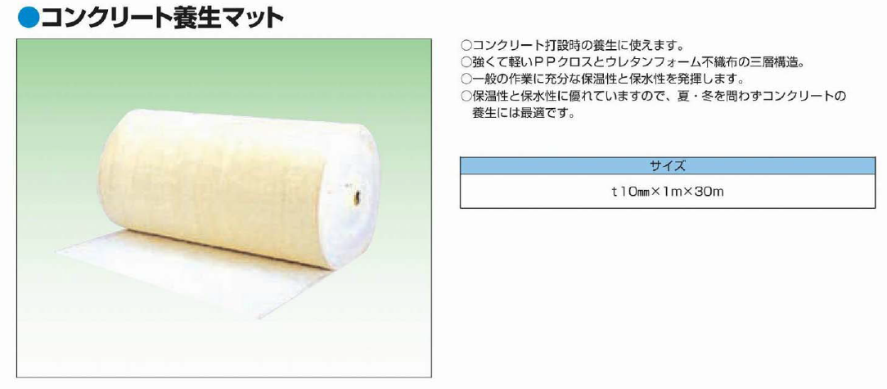

図－５ コンクリート養生マット

表１ 床養生の作業手順
 | 養生方法 | 床上での作業
打設日 | 散水養生 | コンクリート打設→床押え
1日目 | 散水養生（朝一のみ） | 作業なし
2日目 | 湿潤マット養生 | 基準墨出しカッター目地→湿潤マット養生
3日目 | 湿潤マット養生 | マット散水
4日目 | 湿潤マット養生 | マット散水
5日目 | 湿潤マット･散水養生(両方) | 湿潤マット撤去、散水

４．品質管理
４．１ 管理項目
４．１．１ 固定ジグの受入確認
固定ジグを現場に受け入れた際、形状・数量について注文書で確認する。
受入確認後、形状別に固定ジグ写真を撮影する。そして、品質保証書類を確認する。

４．１．２ 墨出し確認
床ＣＣＢ工法の目地位置の墨出し確認を行う。その際に、目地棒・土間筋の位置について
も確認を行う。確認後、チェックシートに記録を残す。

４．１．３ コンクリート打設中配筋確認
コンクリート打設中は、誘発目地、土間筋、ひび割れ誘発材に移動や転倒等が生じて
いないかの確認を行う。確認後、チェックシートに記録を残す。
表-１ 管理項目一覧
管理項目名 | 写真 | チェックシート | その他
固定ジグ受入確認 | ○ | 納品書確認
墨出し確認 | － | ○
コンクリート打設前の配筋確認 | 〇 | 〇
コンクリート打設中の配筋確認 | － | ○

※ 確認及び写真撮影の箇所・頻度については、工事監理者と協議のうえ決定する。

４．１．４ コンクリート打設後の観察
コンクリート打設後、カッター目地内へのひび割れ誘導状況について確認する。カッター目地から外れてひび割れが発生している等の不具合が確認された場合は、ひび割れ補修を確実に行い、その記録を保管する。

４．２ 記録
表-２ 品質記録一覧
No. | ISO対象 | 品質記録名 | 作成 | 照査 | 承認 | 監理者 | 保管場所  （保存場所） | 保管期間  （保存期間）
 | 〇 | ＣＣＢ工法施工計画書（床） |  |  |  |  |  | 竣工後10年
 | 〇 | ＣＣＢ工法施工結果報告書（床） |  |  |  |  |  | 竣工後10年

５．資料
・施工図(伏図、軸組図：ＣＣＢ工法の目地の施工箇所がわかるもの)
・ＣＣＢ工法目地 計算書（断面算定シート）
・ＣＣＢ工法施工管理技術者証の写し
・固定ジグ製作工場 日本工業規格適合性認証書及び附属書
・ＣＣＢ工法（鉄筋挿入型ひび割れ制御工法）仕様書

以上

